Git 使用教程
1：下载Git Git for Windows

2：点击安装，依次默认下一步
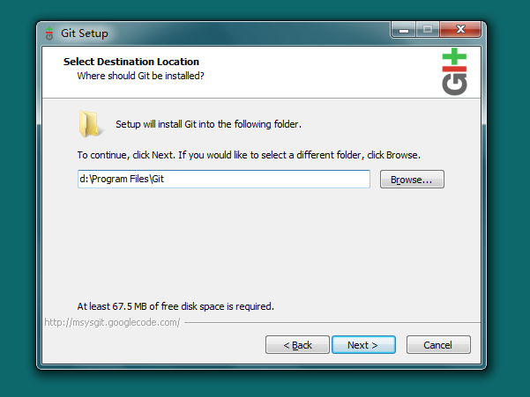

3：安装完成
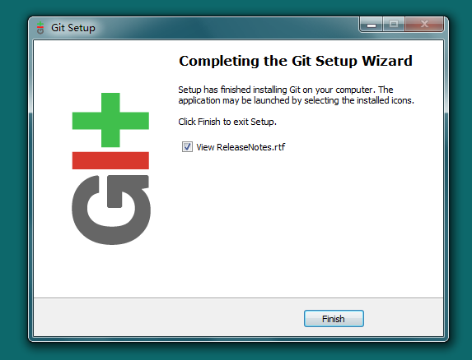
4：设置SSH建立计算机与Github的链接
4.1 点击开始菜单找到Git Bash，并点击：
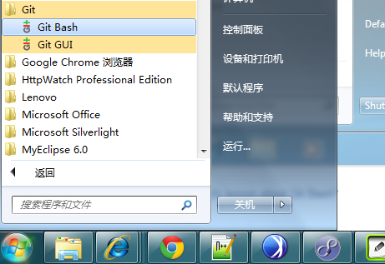

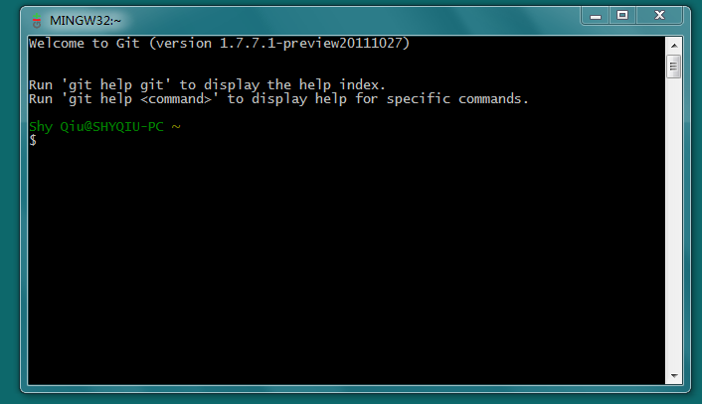
4.2 运行命令 cd ~/.ssh 检查自己的电脑上是否存在ssh keys
如果显示No such file or directory 则需要去创建一个新的ssh keys
4.3 创建新的ssh keys
运行命令：$ ssh-keygen -t rsa -C "your_email@youremail.com" 点击回车
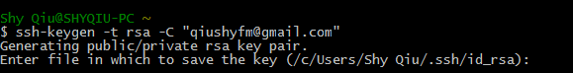
点击回车
输入你的passphrase(密码)，并重新输入确认
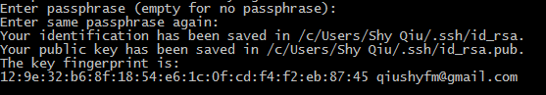
注：在Enter passphrase 的时候，输入的密码是看不到的，其实已经输入了，输完后点击回车就可以了
这样一个新的keys就创建完成了，上面代码显示，密匙位置放在了C:/Users/用户名/.ssh/文件夹中。（.ssh文件夹可能是隐藏的，需要查看隐藏文件）
4.4 将你新生成的ssh keys 添加到github中
在 GitHub 网站点击“Account Settings” > 点击 “SSH Public Keys” > 点击 “Add another public key”
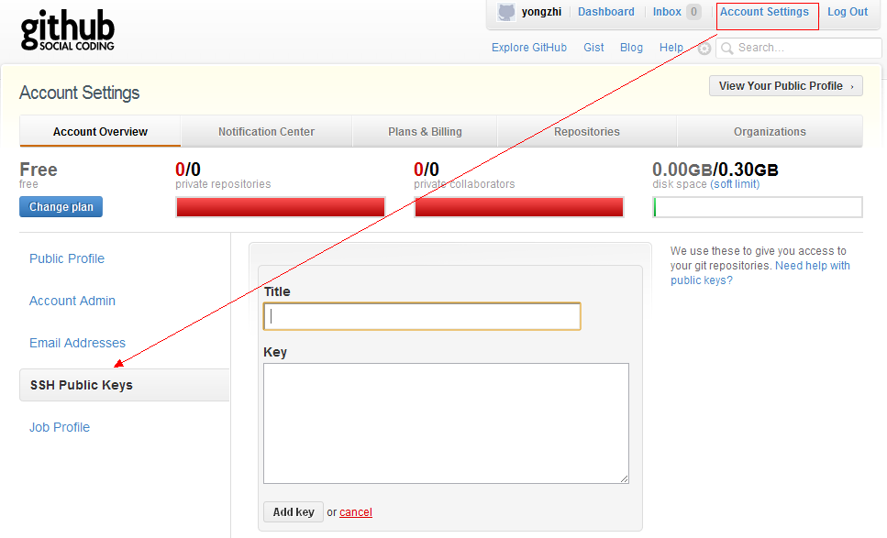
在本机找到你创建的密匙文件id_rsa.pub ，使用记事本打开，复制里面所有的内容，粘贴到网站key的文本框中，点击Add Key 保存
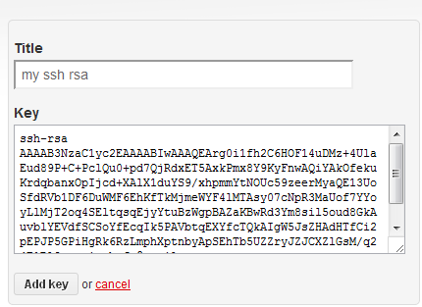
5：测试一下我们的设置是否正确
输入命令：$ ssh -T git@github.com
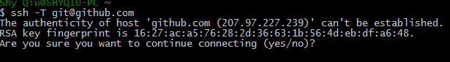
输入yes
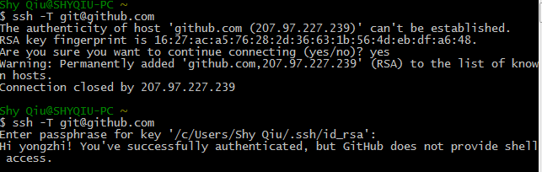
我本机显示连接关闭，然后我继续执行上诉命令，提示输入passphrase（密码），输入前面自己设置的passphrase。回车登录成功！

6：在本地设置Git信息
6.1设置用户名和邮箱
$ git config --global user.name "Firstname Lastname"
$ git config --global user.email "your_email@youremail.com"
此处用户名为自己的实际姓名(自定义的)，而非登录用户名

Git 创建一个库Create a Repository
1：点击 New repository
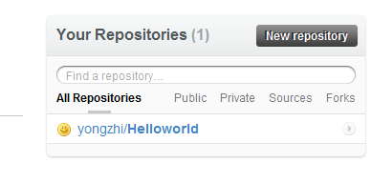
2：输入库的相关信息，然后点击Create Repository
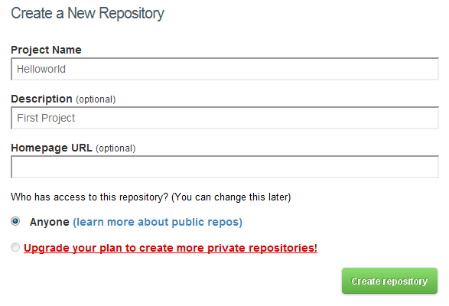
3：上传一个文件
3.1首先在本地创建一个目录(这个目录名需要和上一步创建的项目名相同)：依次执行下列命令行
mkdir Helloworld
cd Helloworld
git init
touch README
git add README
git commit -m 'first commit'
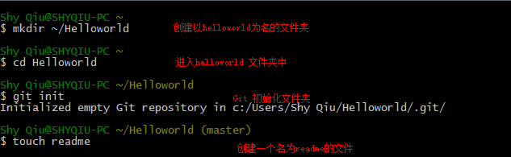
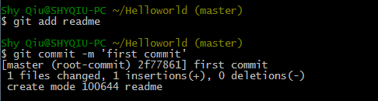
3.2：打开本机的c:/User/用户名/Helloworld文件夹中的readme文件(使用记事本)编辑内容，保存。
3.3：将文件提交到github中的库中,执行下列命令行
git remote add origin git@github.com:github用户名/Helloworld.git
git push -u origin master
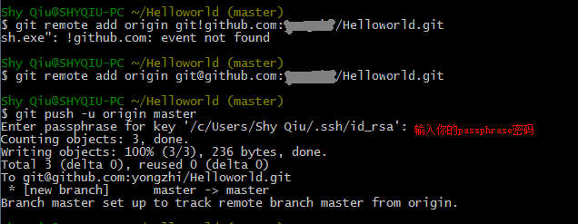
4：这样我们就已经把一个文件上传到了github代码库中了
